LABORATORINIŲ DARBŲ TEORINĖ DALIS

Tematika:

Laboratorinis darbas Nr. 1. Tinklo skenavimas
Darbo priemonės:
- programa „ping“,
- programa „Traceroute“,
- programa „NMap“.

SANTRUMPŲ SĄRAŠAS.
BSSID - Basic Service Set Identifier – bazinių paslaugų aibės indentifikatorius
CVE - Common Vulnerabilities and Exposures) – viešasis pažeidžiamumas ir jo poveikis
CVSS - Common Vulnerability Scoring System – bendra pažeidžiamumo vertinimo sistema
CSMA/CA- Carrier Sense Multiple Access/Collision Avoidance – daugkartinės prieigos nešlio sekimas/susidūrimų išvengimas
DNS - Domain Name Service – sričių pavadinimų sistema
DSSS -Direct-sequence spread spectrum – tiesioginės sekos skleistas spektras
ESSID - Extended Service Set Identifier – išplėstinės paslaugų aibės indentifikatorius
EAP(Extensible Authentication Protocol) – išplečiamas autentifikacijos protokolas
FHSS - Frequency-hopping spread spectrum – skleisto spektro dažnių keitimas
ICMP - Internet Control Message Protocol - interneto valdymo žinučių protokolas
IP -Internet Protocol – interneto protokolas
LAN(Local Area Network) – vietinis kompiuterių tinklas
MAC - Media Access Control – aplinkos prieigos kontrolė
OFDM - orthogonal frequency division multiplexing – ortogonalus skirtingų dažnių sutankinimas
Rfmon - radio frequency monitor – radio dažnių stebėjimas
SSID - Service Set Identifier - paslaugų aibės indentifikatorius
TCP - Transmission Control Protocol – prdavimo valdymo protokolas
TTL - Time To Live – likęs gyvavimo laikas
UDP - User Datagram Protocol - vartotojų duomenų perdavimo protokolas
WEB - World Wide Web -žiniatinklis
WEP - Wired Equivalent Privacy – laidinio ekvivalento privatumo funkcija
WLAN -(Wireless Local Area Network – belaidis vietinis kompiuterių tinklas
WPA - Wi-Fi Protected Access – W-Fi apsaugota prieiga

Laboratorinis darbas Nr. 3. TINKLO SKENAVIMAS
Darbo priemonės:
- programa „ping“,
- programa „Traceroute“,
- programa „NMap“.

TEORINĖ DALIS
1. Įvadas

Laboratorinio darbo metu naudosime komandas, kurios yra daugumoje interneto tipo kompiuterių tinkluose galinčių dirbti operacinių sistemų, t.y. Microsoft Windows, Linux ir Unix šeimos OS. Unix šeimos operacinėse sistemose kai kurių komandų sintaksė ir pateikiami rezultatai gali iš esmės skirtis, kai kurių - tik nežymiai. Laboratorinio darbo aprašyme bus naudojami Windows operacinėse sistemose priimta komandų sintaksė ir analizuojami šiose sistemose pateikiami rezultatai.
Kompiuterių tinklo stebėjimo komandų pagalba galima nustatyti kompiuterių tinkle esančių įrenginių pasiekiamumą bei gauti supratimą apie kompiuterių tinklo topologiją. Pagrindinės yra dvi komandos - esančios visuose kompiuteriuose: ping ir tracert (traceroute Unix). Šių komandų veikimo pagrindas yra ICMP protokolas. ICMP protokolo ir su juo susijusių procedūrų veikimas aprašytas IETF standartuose: RFC 792, RFC 950, RFC 2765, RFC 1788, RFC 1256, RFC 1393.. Susipažinti su ICMP PING ir traceroute procedūrų veikimu galite
1. Microsoft korporacijos pateikiamame ICMP aprašyme - lakoniškai pateiktos ir paaiškintos pagrindinės ICMP pranešimų funkcijos,
2. Networks Sorcery http://www.networksorcery.com/enp/protocol/icmp.htm pateikiamame išsamiame ICMP aprašyme apimančiame ir pateikiančiame paaiškinimus kiekvienam ICMP pranešimo tipui ir su juo susijusioms procedūroms.
3. traceroute http://cities.lk.net/trproto.html procedūros aprašyme pateikiančiame taip pat ir trumpą viso ICMP aprašą
Unix sistemose taip pat galima pasinaudoti man puslapiais pagrindinės informacijos apie šių komandų sitaksę bei raktų panaudojimą gavimui.

1.1. Programa „Ping“

Pagrindinė PING komandos funkcija - nustatyti ar nurodytas įrenginys yra pasiekiamas kompiuterių tinklo pagalba arba nustatyti ar tinklo įrenginys (tinklo mazgas, darbo stotis, asmeninis kompiuteris ir pan.) yra aktyvus. Tai atliekama siunčiant ICMP ECHO užklausą nurodyto įrenginio adresu. Jei nurodomas įrenginio vardas, jis iš pradžių išrišamas į tinklo lygmens adresą. Įrenginys gavęs ICMP ECHO užklausą privalo į ją atsakyti. Gavęs atsakymą, užklausą suformavęs įrenginys apskaičiuoja laiką nuo užklausos išsiuntimo iki atsakymo gavimo ir jį pateikia vartotojui. Pagrindinės ping opcijos
: 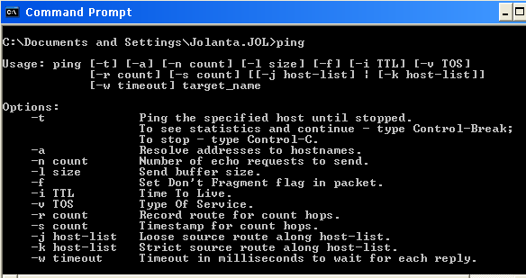
Pagrindinių opcijų, reikalingų darbo metu, paaiškinimas:
-t | Ciklinis paketų siuntimas. Control-Break parodo statistiką ir tęsia siuntimą, Control-C nutraukia.
-a | Išrišamas įrenginio vardas.
-n count | Nustato kiek ECHO request paketų išsiųsti.
-l size | Nustato siunčiamų paketų dydį. Apskaičiuojant paketo ilgį reikia turėti omenyje, kad prie čia nurodyto skaičiaus prisideda 8 baitai ICMP antraštės, bei 20 baitų IP antraštės.
-w | Nustato kas kiek laiko siųsti paketus kai negaunamas atsakymas

Programa gali būti vykdoma komandinėje eilutėje „Shell“ užrašius: ping [adresas]. Tokio užrašo pavyzdys
ping ad.if.ktu.lt
Programa „Ping“ siunčia iš tinklo vartotojo įrenginio į tinklą ICMP ECHO paketus norimo stebėti tinklo įrenginio adresu. Stebimas tinklo įrenginys, gavęs ICMP ECHO paketą, siunčia atsakymą pasiuntusio ICMP ECHO paketą tinklo vartotojo adresu. Pasiuntusio ICMP ECHO paketą kompiuterio monitoriuje gaunamos informacijos pavyzdys pateiktas 1 lentelėje.

Eilutės Nr. | Informacijos eilutės turinys
1 eilutė | $ ping ad.if.ktu.lt
2 eilutė | PING ad.if.ktu.lt (193.219.33.1) 56(84) bytes of data.
3 eilutė | 64 bytes from ad.if.ktu.lt (193.219.33.1): icmp_seq=1 ttl=126 time=0.254 ms
4 eilutė | 64 bytes from ad.if.ktu.lt (193.219.33.1): icmp_seq=2 ttl=126 time=0.264 ms
5 eilutė | 64 bytes from ad.if.ktu.lt (193.219.33.1): icmp_seq=3 ttl=126 time=0.260 ms
6 eilutė | --- ad.if.ktu.lt ping statistics ---
7 eilutė | 3 packets transmitted, 3 received, 0% packet loss, time 2002ms

1.1 pav. Gauto atsakymo į ICMP ECHO paketą pavyzdys

Gauto atsakymo į ICMP ECHO paketą vienos informacijos eilutės struktūra pateikta 2 pav. Eilučių
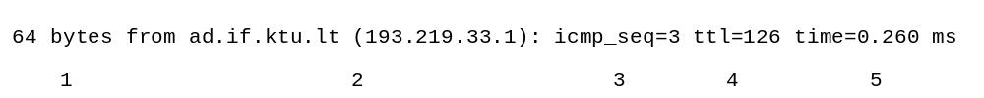
1.2 pav. Gauto atsakymo į ICMP ECHO paketą informacijos eilutės struktūra

nuo 3 iki 5, atskirų dalių paskirtis yra tokia:
1 laukas (64 bytes). Nurodo siųsto ICMP ECHO paketo dydį, baitais. Dažniausiai siunčiami 64 baitų paketai, kurių siuntimui panaudojamas mažas tinklo pralaidumas.
2 laukas (ad.if.ktu.lt (193.219.33.1)). Nurodo IP adresą tinklo įrenginio, kuris atsakė į ICMP ECHO paketą. Jeigu ICMP ECHO pakete nurodomas DNS vardas, jis pakeičiamas IP adresu. (2 eilutė – DNS vardas: ad.if.ktu.lt; DNS vardą atitinkantis IP adresas: 193.219.33.1.)
3 laukas (icmp_seq=3). ICMP užklausos/atsakymo eilės numeris užklausų sekoje. Pradedama skaičiuoti nuo 1.
4 laukas (ttl=126). TTL (time to live) reikšmė. TTL didžiausią reikšmę nustato tinklo administratorius. Tinklu siunčiamam ICMP ECHO paketui pakeliui sutikus tinklo įrenginį paketo TTL reikšmė mažinama vienetu. Skirtinga TTL reikšmė informacinėje eilutėje rodo, kad atsakymai į užklausą sugrįžta skirtingais maršrutais. Pavyzdyje vienodos TTL reikšmės (ttl=126) rodo, kad visi paketai grįžta tuo pačiu maršrutu. Jeigu ICMP ECHO paketo perdavimo kelyje yra daug tinklo įrenginių, tai TTL reikšmė gali sumažėti iki nulio. Tinklo įrenginys, aptikęs ICMP ECHO paketo reikšmę TTL=0, naikina visą ICMP ECHO paketą.
5 laukas (time=0.260 ms). Laikas nuo ICMP ECHO paketo išsiuntimo iki atsakymo gavimo. Pavyzdyje 5 eilutėje užrašas time=0.260 ms rodo, kad atsakymas gautas per 0,260 ms. Dideli atsakymų vėlinimai arba vėlinimo laikų skirtumai tarp gretimų atsakymų reiškia, kad arba tinklo apkrova yra labai didelė (tinklu perduodamų duomenų srautas artimas tinklo pralaidumui), arba tinklo pralaidumas yra labai mažas. Atsakymo laikas mažesnis už 200ms yra pakankamas normaliam tinklo veikimui, o viršijantis 500ms gali reikšti problemas tinkle.
Baigus vykdyti komandą (vykdymas nutraukiamas paspaudus Ctrl+C) pateikiama apibendrinta statistika (1 pav. 7 eilutė):
- Siųsti trys ICMP ECHO paketai (3 packets transmitted),
- Priimti trys ICMP ECHO paketai (3 received),
- Dingę 0 paketų (0% packet loss),
- ICMP ECHO paketų siuntimo bendra trukmė 2002 ms (time 2002ms).
Jei iki ieškomo tinklo įrenginio ryšio nėra, arba įrenginys išjungtas arba jam uždrausta atsakinėti į ICMP ECHO paketus, bendroje statistikoje dingusių paketų skaičius 100% (100% packet loss). Tokios eilutės pavyzdys
4 packets transmitted, 0 received, 100% packet loss, time 2998ms

1.2. Programa „Traceroute“

Programa „Traceroute“ skirta maršruto iki nurodyto tinklo mazgo įrenginio suradimui. Programa vykdoma komandinėje eilutėje „Shell“ parašius traceroute [adresas]. Tokio užrašo pavyzdys:
traceroute ad.if.ktu.lt
Programa „Tracert“ siunčia paketus su mažomis TTL reikšmėmis įrenginio IP adresu tokia tvarka:
- Siunčiamas ICMP echo paketas nurodytu adresu su TTL=l ,
- Gaunamas ICMP TTL_EXPIRED atsakymas iš pirmojo tarpinio mazgo, arba ICMP PORT_UNREACHABLE atsakymas jei pirmas sutiktas mazgas yra nurodytas IP ,
- 1-2 žingsniai kartojami dar 2 kartus (viso trys paketai su viena TTL reikšme) ,
- Jei gautas ICMP PORT_UNREACHABLE pranešimas, algoritmas baigia darbą, jei ne - padidinamas TTL ir 1-3 punktai kartojami iš naujo.
Tarpiniai mazgai, esantys paketo kelyje, yra maršrutizatoriai, turintys po keletą IP sąsajų. Kiekvienas maršrutizatorius atsako ta sąsaja, kuri yra apklausiančiojo kompiuterio pusėje. Maršruto nuo kompiuterio 193.219.72.76 iki darbo stoties uk1.uk.geant.net pavyzdys pateiktas lentelėje.
Eilutės Nr. | Informacijos eilutės turinys
1 | traceroute uk1.uk.geant.net
2 | traceroute to uk1.uk.geant.net [62.40.102.40], 30 hops max, 40 byte packets
3 | 1 ifk.vukhf.lt (193.219.72.126) 4.867 ms 4.893 ms 3.449 ms
4 | 2 193.219.35.253 (193.219.35.253) 6.918 ms 8.721 ms 16.476 ms
5 | 3 ktu-gw.litnet.lt NET (193.219.61.253) 6.323 ms 6.123 ms 7.011 ms
6 | 4 litnet.se1.se.geant.net (62.40.103.137) 6.955 ms 15.400 ms 6.684 ms
7 | 5 uk1.uk.geant.net (62.40.102.40) 49.105 ms 49.921 ms 47.371 ms

Surastas maršrutas pavaizduotas 3 pav.
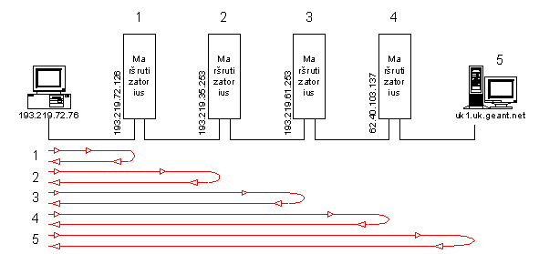
1.3 pav. Programos „Traceroute“ pagalba surasto maršruto tinklo įrenginiai

Atskirose eilutėse pateiktos informacijos paskirtis yra tokia:

Eilutės Nr. | Informacijos eilutės turinys | Paaiškinimas
1 | traceroute uk1.uk.geant.net | Kompandinėje eilutėje įvesta komanda
2 | traceroute to uk1.uk.geant.net [62.40.102.40], 30 hops max, 40 byte packets | Papildomai matomas DNS išrištas IP adresas, didžiausias tarpinių mazgų skaičius ir paketo dydis
3 | 1 ifk.vukhf.lt (193.219.72.126) 4.867 ms 4.893 ms 3.449 ms | Pirmasis kelyje aptiktas mazgas, pateikiamas jo vardas ir IP adresas ir trys laiko reikšmės, nurodančios mazgo atsakymo laiką
4 | 2 193.219.35.253 (193.219.35.253) 6.918 ms 8.721 ms 16.476 ms | -„-
5 | 3 ktu-gw.litnet.lt NET (193.219.61.253) 6.323 ms 6.123 ms 7.011 ms | -„-
6 | 4 litnet.se1.se.geant.net (62.40.103.137) 6.955 ms 15.400 ms 6.684 ms | -„-
7 | 5 uk1.uk.geant.net (62.40.102.40) 49.105 ms 49.921 ms 47.371 ms | -„-

Paveikslėlio 1.3 viršuje pavaizduoti tarpiniai mazgai su vartotojui matomais IP interfeisų adresais, apačioje pavaizduotas paketų kelias tiriant kiekvieną tarpinį mazgą.
Dažniausiai šios informacijos užtenka, aiškinantis kompiuterių tinklo topologijos problemas. Tačiau būna atvejų, ypač taikant asimetrinį maršrutizavimą (paketai į skirtingas puses eina skirtingais keliais), kai reikalinga apipusė informacija. Tam egzistuoja traceroute serveriai, kurie leidžia pasinaudoti savo resursais ir nustatyti paketų kelią iš jų. Duotu atveju atgalinis kelias atrodo taip:
traceroute to 193.219.72.76 (193.219.72.76), 30 hops max, 40 byte packets
1 uk.se1.se.geant.net (62.40.96.125) 35.549 ms 35.502 ms 35.452 ms
2 litnet-gw.se1.se.geant.net (62.40.103.138) 66.212 ms 66.797 ms 46.120 ms
3 gb-gw.litnet.lt (193.219.61.242) 46.365 ms 47.042 ms 46.966 ms
4 193.219.35.254 (193.219.35.254) 53.549 ms 48.898 ms 48.186 ms
5 193.219.72.76 (193.219.72.76) 62.837 ms 49.305 ms 49.539 ms

Sudėjus gautus parametrus į piešinėlį - turime:
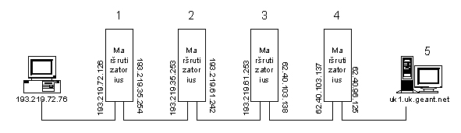
traceroute serverių katalogą galima rasti http://www.traceroute.org/.
traceroute komandos sintaksė:
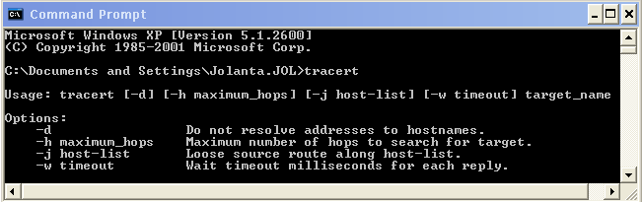
-d | Neišrišinėti IP adresų į internetinius vardus. Paprastai ši opcija yra naudinga, nes tarpiniai taškai ne visada turi vardus, o ir pats išrišimas užima laiko.
-h | Maksimalus maršrutizuojamų įrenginių skaičius. Pagal nutylėjimą imama kad šis parametras lygus 30, tačiau esant sudėtingai topologijai galimas toks variantas, kad bus daugiau nei 30 tarpinių mazgų iki bus pasiektas galutinis įrenginys
-j | Panaudoti nurodytą įrenginį kaip tarpinį mazgą.
w | Laikas, kurio reikia laukti iki atsakymo gavimo. Šiam laikui pasibaigus manoma, kad paketas yra pamestas.
UNIX operacinėje sistemoje naudojama traceroute komanda.

Kompiuterių tinklo apytikris įvertinimas
Kai jau žinome kokį kelią paketai nukeliauja kompiuterių tinklo topologijoje, galime mėginti įvertinti tinklo veikimo parametrus. Tiksliai įvertinti kompiuterių tinklo parametrus galime pasinaudodami specializuota programine įranga, kuri turi būti sinchronizuota bent jau abiejuose testavimo galiniuose taškuose, ir užtikrinti pakankamo srauto generavimą. Paprastomis priemonėmis neįmanoma tiksliai įvertinti šių parametrų, tačiau apytikslis įvertinimas galimas.
Paketų kelio charakteristikos susideda iš:
- išsiuntimo laiko - tai laikas, kuris reikalingas paketui išsiųsti iš interfeiso. Šis parametras yra proporcingas interfeiso spartai ir paketo ilgiui
- sklidimo laiko - parametras apibrėžiamas laiku, kurį užima signalo perdavimas iš vieno jungiamojo laiko galo į kitą. Parametras proporcingas laido ilgiui ir laidininko charakteristikoms. Verta pažymėti, kad nepaisant interfeiso spartos, tų pačių parametrų laidininke signalas sklinda vienodu greičiu.
- laukimo laiko - parametras nusakomas laiku, kurį paketas turi laukti tarpinių mazgų eilėse. Jei pirmieji du parametrai yra lengvai apskaičiuojami priklausomai nuo topologijos elementų parametrų, tai laukimo laikas yra visiškai dinamiškas ir priklauso tiek nuo įrangos ypatumų, tiek nuo paketų dydžių, tiek nuo informacijos srautų situacijos kompiuterių tinkle einamu momentu.
- spartos - parametras apibrėžiamas teorine linijos sparta ir išreiškiamas bitais (kilobitais, megabitais) į sekundę.
- našumo - parametras apibrėžiamas per laiko vienetą realiai perduodamu informacijos kiekiu, paprastai išreiškiamas baitais (kilobaitais, megabaitais) į sekundę.

1.3. Programa „NMap“

Programa „NMap“ skirta tinklo ir jo saugumo tyrimui (http://insecure.org/nmap/). Programa gali:
- nustatyti veikiančius tinklo įrenginius
- skenuoti prievadus, surasti atvirus prievadus
- nustatyti programinės įrangos versiją
- atpažinti operacinę sistemą.
Programos „NMap“ naudojimas yra labai paprastas. NMAP naudojamas shell komandinėje eilutėje parašant nmap, toliau nurodomas skenavimo tipas, po to nurodomas tinklas arba atskiras hostas. Nurodyti skenuojamą tinklą, galima užrašant tinklo adresą ir kaukę:

Pavyzdžiui: nmap –sP 192.168.10.0/24

arba universaliuosius simbolius. Pavyzdžiui, tinklo užrašymas 192.168.10.* reikš visiškai tą patį kaip ir 192.168.10.0/24.

Aktyvių tinklo kompiuterių aptikimas, tinklo skenavimas

Aktyviems tinklo kompiuteriams aptikti galima naudoti komandą ping. NMAP tokį skenavimą galima atlikti nurodant –sP raktą.

Įrenginiuose veikiančių paslaugų aptikimas, prievadų skenavimas

Programa „NMap“ pateikia keletą skirtingų prievadų skenavimo būdų: TCP connect, TCP SYN, Stealth FIN, Xmas Tree, Null o taip pat ir UDP skenavimas.

  - „TCP connect“ skenavimas

Naudojant TCP connect skenavimą, programa „NMap“ naudos connect() metodą ryšio užmezgimui su skenuojamo kompiuterio atvirais portais, kurio metu atliks pilną trijų žingsnių ryšio užmezgimą. Toks skenavimas skenuojamame kompiuteryje gali būti lengvai aptiktas.
TCP connect skenavimas yra atliekamas nurodant –sT raktą.

  - „Stealth“ skenavimas

Norint, kad kompiuterio skenavimas nebūtų matomas įvykių registravimo žurnaluose (dažniausiai neatlikti TCP sujungimai nėra registruojami), tam tikslui naudojamas „Stealth“ tipo skenavimas. Tokio skenavimo metu, skenavimas pradedamas siunčiant SYN paketą, kuris yra pirmasis TCP ryšio užmezgime. Bet kuris atviras prievadas į tokį paketą atsakys siųsdamas SYN|ACK paketą. Toliau atakuotojas siunčia RST vietoje ACK, taip nutraukdamas ryšio užmezgimą. Tai 3 žingsnių ryšio užmezgimas nebus niekada užbaigiamas.
(Šiam skenavimui atlikti gali prireikti root teisių).
Šis skenavimas atliekamas naudojant –sS raktą.

  - UDP skenavimas

Atliekant UDP skenavimą, NMAP skenuojamam kompiuteriui siunčia 0 baitų UDP paketą į kiekvieną prievadą. Jei skenuojamas kompiuteris į tokį paketą atsako „Portas nepasiekimas“ (port unreachable), tai skenuojamos prievadas laikomas uždarytu. UDP skenavimas yra ilgai trunkantis procesas, nes dauguma UNIX sistemų riboja ICMP paketų siuntimo dažnį.
UDP skenavimas atliekamas naudojant –sU raktą.

Operacinės sistemos nustatymas

Programos „NMap“ pagalba, galima nustatyti skenuojamo kompiuterio operacinę sistemą. Tam naudojamas –O raktas kartu su prievadų skenavimo raktu (-sS). NMAP nustatydamas operacinę sistemą, siunčia įvairius paketus į kuriuos kiekviena operacinė sistema gali skirtingai atsakinėti. Pagal gautus paketus iš tiriamo kompiuterio yra nustatoma galima operacinė sistema.
Kitas programos „NMap“ komandas ir naudojamus raktus galima sužinoti komandinėje eilutėje parašius man nmap arba internetinėje svetainėje adresais:
http://insecure.org/nmap/man/
http://vip1.alfanet.wroclaw.pl/system-doc/nmap-2.54BETA7/nmap_manpage-lt.html.
Programos aprašymas (anglų k.) ir jų veikimas pateikiamas internete http://www.networkuptime.com/nmap/index.shtml .

1.4. Tinklo topologijos aprašymas

Terminas topologija (angl. Topology) arba tinklo topologija reiškia fizinį kompiuterių, kabelių ir kitų tinklinių komponentų išdėstymą. Tai standartinis terminas, apibūdinantis fizinį tinklo komponavimą vietoje terminų: tinklo fizinis išdėstymas, tinklo komponavimas, tinklo schema ir pan.
Tinklo topologija yra vaizduojama matematiniu grafu, kurio viršūnės yra tinklo įrenginiai, o viršūnes jungiančios linijos yra tinklo įrenginius jungiančios ryšio linijos (4 pav.).
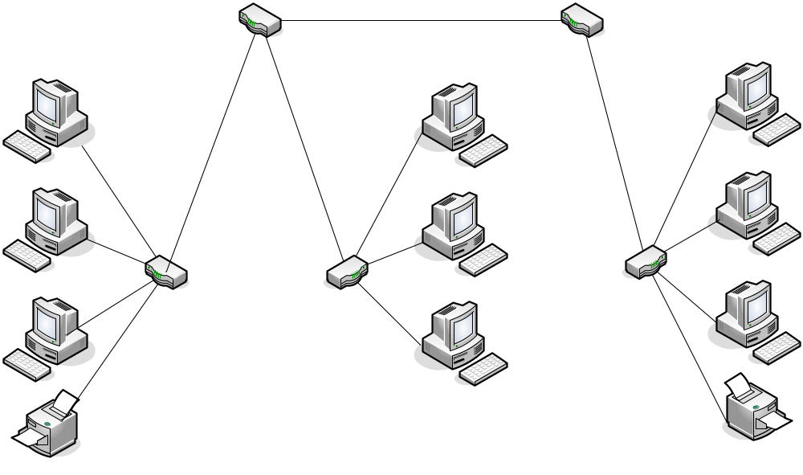
Prie kiekvieno įrenginio surašykite visus IP adresus
1.4 pav. Tinklo topologijos pavyzdys

1.5. Kompiuterio tinklo parametrų informacija

Kompiuterio tinklo interfeisų parametrų konfigūracijos informacijos nustatymui Linux operacinėje sistemoje naudojama ifconfig komanda(Windows OS atitikmuo ipconfig). Linux OS ši komanda taip pat naudojama ir tinklo interfeisų parametrams nustatyti. Komanda veikia shell komandinėje eilutėje parašius ifconfig ir nurodant norimą raktą.
Paleidžiant komandą nenurodant rakto, automatiškai yra naudojamas –a raktas, kuris nurodo išvesti informaciją apie visus sistemoje esančius interfeisus. Galima nurodyti kad būtų išvedama informacija tik apie aktyvius interfeisus, tam naudojamas –u raktas, arba priešingai, tik apie neaktyvius interfeisus, nurodant –d raktą.
Visus komandos raktus galima sužinoti įvedus komandą man ifconfig . Pateikiamos informacijos pavyzdys linux OS:
> ifconfig
eth0 Link encap:Ethernet HWaddr 00:B0:EC:A4:ED:E3
inet addr:192.168.0.1 Bcast:192.168.0.255 Mask:255.255.255.0
UP BROADCAST RUNNING PROMISC MULTICAST MTU:1500 Metric:1
RX packets:154783293 errors:0 dropped:0 overruns:0 frame:0
TX packets:129736588 errors:0 dropped:0 overruns:0 carrier:0
collisions:347746 txqueuelen:100
Interrupt:17 Base address:0xd800

Sąsajos IP adresas nurodomas eilutėje:
addr:192.168.0.1 Bcast:192.168.0.255 Mask:255.255.255.0
Šiuo atveju jis yra 192.168.0.1.

1.6. Terminų paaiškinimai
IP adresas - kompiuterio, prijungto prie interneto, skaitinis adresas, vienareikšmiškai identifikuojantis kompiuterį internete.
IP adresą aprašo IP protokolas. Dabar daugiausia naudojama ketvirtoji šio protokolo versija (IPv4), pagal kurią adresą sudaro 4 oktetai (baitai), užrašomi keturiais dešimtainiais skaičiais, skiriamais taškais, pavyzdžiui 193.219.61.11
Adresas skiriamas į dvi dalis: pirmoji dalis (pradžia) nurodo tinklą, antroji (pabaiga) – kompiuterį tame tinkle. Kurioje vietoje adresas perskiriamas, nustatoma pagal adreso klasę, o klasė – pagal pirmąjį adreso oktetą.
Klasė | Pirmasis oktetas | Tinklas | Kompiuteris
A | 1–126 | x.0.0.0 | 0.x.x.x
B | 128–191 | x.x.0.0 | 0.0.x.x
C | 192–223 | x.x.x.0 | 0.0.0.x
Pavyzdžiui, adreso 125.200.222.202 pirmoji dalis 125 identifikuoja tinklą, antroji dalis 200.222.202 – kompiuterį tame tinkle.
Jeigu tinklas turi potinklių, tai jiems adreso dalis išskiriama potinklio kauke.
Kompiuteriai gali turėti nuolatinį arba laikiną IP adresą, gaunamą vienam ryšio seansui.
IP adresas yra vidinis (kompiuterinis) adresas, kurį sunku įsiminti. Praktiškai vartojami lengviau skaitomi ir įsimenami simboliniai adresai (vardai). Atitikimą tarp simbolinių (kuriuos iš tikrųjų matome ir siunčiame naršydami po internetą) ir skaitinių (kuriais iš tiesų operuoja interneto programos) adresų nustato interneto sričių vardų serveris (DNS).
Tinklo prievadas - iš anksto nustatytas arba susitartas numeris, kuris nusako tam tikrą virtualią serverio jungtį. Prisijungus prie šios jungties ir siunčiant bei gaunant duomenis galima bendrauti su programine įranga, kuri šią jungtį naudoja serveryje. Tinklo prievadas gali vienu metu siųsti ir gauti duomenis, t.y. dirba sinchroniškai.
Dažniausiai prievadai naudojami interneto protokolo perdavimo lygyje, kadangi kituose lygiuose protokolų nėra tiek daug ir juos galima lengvai atskirti. Tiek TCP, tiek UDP protokolai naudoja prievadų sistemą, kur prievadai numeruojami nuo 1 iki 65535, taigi teoriškai kiekvienas šiais protokolais dirbantis tinklo mazgas gali teikti iki 65535 skirtingų tinklo paslaugų.
Protokolas - taisyklių ir susitarimų rinkinys, apibrėžiantis duomenų mainų tarp dviejų ar daugiau kompiuterinių sistemų formatą ir procedūras.
Protokolų pavyzdžiai: FTP, HTTP, IMAP, IP, LDAP, MIDI, MIME, NNTP, POP, PPP, SMTP, SSL, TCP-IP ir kt.
IP (Internet Protocol) protokolas - taisyklių rinkinys, reglamentuojantis kompiuterių adresavimą, duomenų skaidymą į paketus prieš siunčiant ir surinkimą juos atsiuntus, jų maršrutų parinkimą. Dabar daugiausia paplitusi ketvirtoji versija IPv4, naudojanti 32 bitų IP adresus. Ją palaipsniui keičia šeštoji 64 bitų IP adresų versija IPv6.
TCP/IP (Transmission Control Protocol/Internet Protocol) protokolas – bendras TCP ir IP protokolų rinkinys. TCP protokolas garantuoja, kad duomenys bus perduoti be klaidų. IP protokolas priskiria vietinius IP adresus fiziniams tinklo adresams, suteikia adresus, su kuriais veikia maršrutizatoriai.
Be TCP/IP protokolų yra Telnet protokolas, kuris leidžia terminalams jungtis prie nutolusių tinklo mazgų.
Tinklo vardinių adresų sistema (Domain Name System - DNS) leidžia vartotojams jungtis prie tinklo mazgų specialiai priskirtu darbu (o ne skaitmeniniu IP adresu).
Bylų persiuntimo protokolas (File Transfer Protocol – FTP) aprašo išsaugojimo mechanizmą.
Didelio teksto perdavimo protokolas (HyperText Transfer Protocol – HTTP) leidžia pasikeisti informacija tarp kompiuterio ir žiniatinklio (WEB) naršyklės.
UDP protokolas (User Datagram Protocol) - duomenų perdavimo protokolas skirtas tiesiog siųsti duomenis be persiuntimo klaidų aptikimo ir taisymo.
ICMP (Internet Control Message Protocol) protokolas – tinklo darbo stebėjimo protokolas. Įvykus gedimams automatiškai formuojamas ICMP protokolo pranešimas ir perduodamas IP protokolo pakete. Pranešime nenurodoma, kokių veiksmų turi būti imtasi klaidų taisymui. Galimos pranešimų perdavimo klaidos (jų sprendimai): neteisingi, iškraipyti bitai (header laukų kontrolinė suma), neteisingi adresai (maršrutizavimo lentelės), maršrutizavimo ciklai (Time-To-Live (TTL) laukas), fragmentų praradimas (Time-out). ICMP klaidų pranešimų pavyzdžiai: echo (užklausa, ar įrenginys veikia (yra “gyvas”)), echo rep (atsakymas, kad įrenginys veikia („Taip, aš gyvas“)), destination unreachable (paketas negali būti pristatytas), source quench, time exceeded (TTL = 0), redirect. Echo ir Echo rep - nėra klaidos. Tokie pranešimai, naudojami patikrinti, ar adresatas yra “pasiekiamas”. Tam tikslui naudojant programą “ping” adresatui siunčiamas Echo pranešimas, o jis gražina Echo rep protokolu ICMP.
Destination unreachable atsakymo pranešimas gaunamas tada, kai adresato tinklas, kompiuteris arba protokolo portas yra “nepasiekiami”. Source quench pranešimas siunčiamas kompiuteriui, kuris atsiuntė per daug paketų. Pranešimą siunčia maršrutizatorius, gavęs tuos paketus, bandydamas „apraminti“ informacijos šaltinį (šiuo atveju – kompiuterį).
Time exceeded pranešimą gali siųsti tiek maršrutizatorius, tiek ir kompiuteris. Maršrutizatorius siunčia tada, kai paketas yra atmestas dėl TTL = 0 (Tai yra simptomas, kad paketas kažkur paklydo). Kompiuteris siunčia šį pranešimą negavęs bent vieno fragmento.
Redirect pranešimą siunčia maršrutizatorius, nusiuntęs kompiuteriui paketą ir gavęs iš kompiuterio pranešimą, jog šis paketas skirtas ne šiam tinklui, t.y. klaidingai nukreiptas. Tokiu atveju paketas atmetamas.
DNS paslauga – tinklo adreso, užrašyto vardu susiejimas su IP protokolo skaitiniu adresu. Įrenginių vardai yra lengvai įsimenami todėl ir dažniausiai naudojami (pvz. www.ktu.lt). Plačiau apie tai galima rasti: RFC 1034 - http://www.faqs.org/rfcs/rfc1034.html, RFC 1035 - http://www.faqs.org/rfcs/rfc1035.html.
MAC (Media Access Control) adresas –unikalus kiekvieno tinklo įtaiso (Ethernet adapterio) adresas, suteikiamas dar gamykloje. Pagal jį atpažįstamas tinklo įtaisas (tinklo plokštė, maršrutizatorius ir pan.). Visi įrenginiai viename vietiniame tinkle informacija tarpusavyje keičiasi tik pagal MAC adresus.
MAC adresas sudarytas iš dviejų dalių po 3 baitus. Pirmoji dalis apibūdina gamintoją (registruotų gamintojų sąrašą galima rasti adresu http://standards.ieee.org/regauth/oui/oui.txt).
Antroji dalis užpildoma pačio gamintojo. MAC adresai turėtų būti unikalūs visame pasaulyje, tačiau tai nėra būtina sąlyga. MAC adresai turi būti unikalūs vietiniame tinkle (LAN).
Maršrutizatorius (angl. router) – kompiuterių tinklus jungiantis įrenginys, atliekantis siunčiamų duomenų paketų nukreipimo (maršrutizavimo) (angl. routing) funkciją. Maršrutizatoriai sujungia skirtingus standartus naudojančių tinklų segmentus; filtruoja duomenų paketus, esant reikalui apriboja jų perdavimo spartas; vykdo ugniasienės funkciją; perkoduoja informaciją.

Gynimo testo klausimai

  - Apytikriai įvertinant tinklo veikimo parametrus, laikome, jog išsiuntimo laikas yra:
  - Apytikriai įvertinant tinklo veikimo parametrus, laikome, jog laukimo laikas yra:
  - Apytikriai įvertinant tinklo veikimo parametrus, laikome, jog našumas yra:
  - Apytikriai įvertinant tinklo veikimo parametrus, laikome, jog sklidimo laikas yra:
  - Apytikriai įvertinant tinklo veikimo parametrus, laikome, jog sparta yra:
  - Ar tų pačių parametrų laidininke signalo sklidimo greitis priklauso nuo interfeiso spartos?
  - Ką darys komanda: ping –n 30 127.0.0.1?
  - Ką reiškia ICMP pranešime laukas TTL?
  - Ką reiškia pažymėtas skaičius?
  - Ką reiškia sąvoka "protokolas" kompiuterių tinkluose?
  - Kam reikalingi traceroute serveriai?
  - Kam skirtas ICMP pranešime laukas TTL
  - Kam skirtos komandos tracert (Windows aplinkoje) ir traceruote (UNIX aplinkoje)?
  - Kas tai yra ICMP?
  - Kas tai yra IP?
  - Kas yra asimetrinis maršrutizavimas?
  - Kelio charakteristikoje yra parametras nusakomas laiku, kurį paketas turi laukti tarpinių mazgų eilėse. Laukimo laikas priklauso, nuo
  - Kokia pagrindinė ping komandos funkcija?
  - Kuo realizuotas ICMP?
  - Kuri komanda naudoja ICMP ECHO užklausas?
  - Kuri komanda pateikė šį rezultatą? (Klausimas apie Comand prompt lange rodoma informaciją)
  - Kuri komanda pateikė šį rezultatą? (Klausimas apie Comand prompt lange rodoma informaciją)
  - Kuri komanda pateikė šį rezultatą? (Klausimas apie Comand prompt lange rodoma informaciją)
  - Kuri komanda pateikė šį rezultatą? (Klausimas apie Comand prompt lange rodoma informaciją)
  - Kuri komanda pateikė šį rezultatą? (Klausimas apie Comand prompt lange rodoma informaciją)
  - Kuri komanda pateikė šį rezultatą? (Klausimas apie Comand prompt lange rodoma informaciją)
  - Kuri komanda pateikė šį rezultatą? (Klausimas apie Comand prompt lange rodoma informaciją)
  - Kurių komandų veikimas pagrįstas ICMP protokolu?
  - Kuriuo interfeisu maršrutizatorius atsako klausiančiajam kompiuteriui?
  - Norint išsiaiškinti kelią iki tam tikro tinkle esančio įrenginio tracert komanda siunčia paketus.
  - Paketo išsiuntimo laikas iš interfeiso priklauso, nuo:
  - Paketo kelyje esantys tarpiniai mazgai yra:
  - Ping funkcija atliekama siunčiant užklausą nurodyto įrenginio adresu. Jei nurodomas įrenginio vardas, jis iš pradžių išrišamas į:
  - Tarkim, buvo paleista tokia komanda: ping www.delfi.lt. Darbo lange gavome tokius rezultatus (dalis rezultatų):Reply from 213.197.128.89: bytes=32 time=10ms TTL=60.Iš kokio IP adreso gautas atsakymas?
  - TTL vėliavėlė yra?

